11.09.2019г. на отделении «ОиПП» проведён классный час
в группе 202
тема классного часа: «По страницам военной истории Златоуста».

На бескрайних просторах России в считанных километрах от границы Европы с Азией лежит город с удивительно красивым именем - ЗЛАТОУСТ – город, имеющий свою, неповторимую историю.

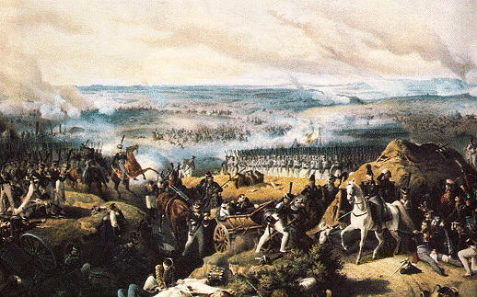

Рекруты из южно-уральских уездов, в основном, служили в Уфимском пехотном и Оренбургском драгунских полках.
Эти полки участвовали в Бородинском сражении в районе батареи Раевского.

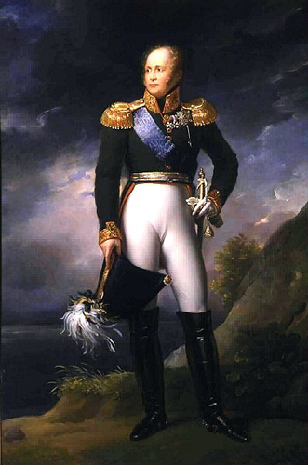

25 октября 1824 года император Александр I посетил Златоустовский завод.

Данное мероприятие проведено библиотекарем
Л.Н. Коваленко.
Во время проведения классного часа использовались такие методы как: показ презентации.

